Medellín, Diciembre 29 de 2020.

Doctor,
OSCAR HERNAN SANCHEZ LEON
Honorable Representante a la Cámara
Ponente Proyecto de ley 103 de 2020 Cámara.
Cámara de Representantes.
Despacho.

Cordial saludo.

En razón al trámite que surte hoy en la cámara de representante el proyecto de ley 103 de 2020 Cámara, y en razón a las múltiples dificultades que en materia financiera afrontan hoy las Personerías del País, solicitamos se adicione a dicho proyecto de ley, un parágrafo tercero al artículo 3º con la siguiente redacción:

PARÁGRAFO TERCERO: Las Personerías de categoría especial, 1º, 2º, 3,º, 4,º, 5º, y 6º, podrán apropiar a sus presupuestos recursos provenientes de convenios nacionales o internacionales, que celebren con organismos estatales o no estatales, sin que estos valores sean calculados para efectos de los límites de gasto establecidos en este artículo.

Lo anterior en razón a que el proyecto no contempla el incremento de recursos para las Personerías de categoría especial, 1º, 2º y 3º, pero que con convenios que puedan celebrar estas agencias del Ministerio Público, con organismos nacionales e internacionales, estatales o no estatales, se pueda fortalecer el trabajo que se realiza en terreno día a día.

Respetuosamente,
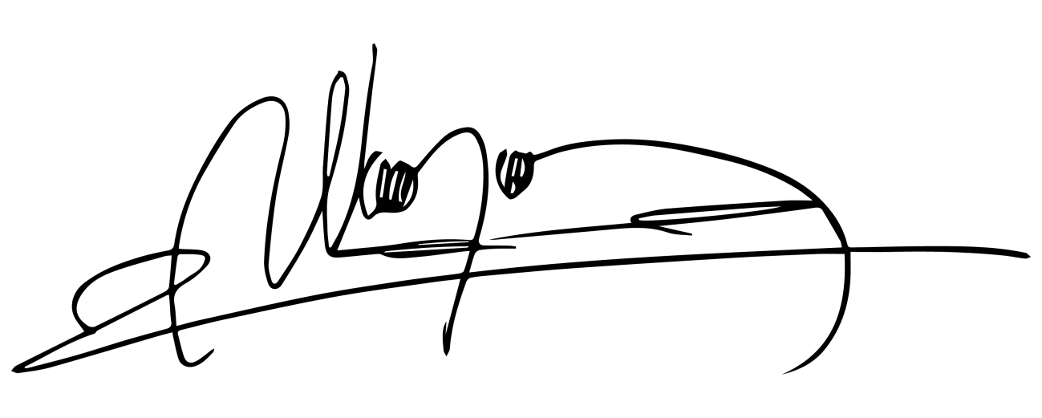

WILLIAM YEFFER VIVAS LLOREDA
Presidente
Asociación de Personerías de Antioquia.

